РЕСПУБЛИКА ДАГЕСТАН

МО «АКУШИНСКИЙ РАЙОН»

МКОУ «ЧИНИМАХИНСКАЯ ООШ»
368286 с. Чини https://chinim.dagestanschool.ru/ ИНН 0502005387

^{25.01.2022г.}
Отчёт о проведении мероприятий, в рамках «Недели памяти», посвященных
Международному дню памяти жертв Холокоста

27 января - Международный день памяти жертв Холокоста. В этот день весь цивилизованный мир склоняет голову перед жертвами варварских акций нацистов, ставших трагическим прологом Холокоста. Так совпало, что 27 января - знаменательный и значимый день для нашей страны, потому, что в этот день была снята блокада Ленинграда (1944 год). В труднейших условиях, ценой невероятных усилий наши отцы, деды и прадеды сумели выстоять и разгромить жестокого врага. Наш долг - чтить их подвиг, помнить и хранить имена павших героев!
В период с 17 по 23 января 2022 года обучающиеся школы приняли участие в «Неделе памяти». В рамках работы «Недели памяти», классными руководителями и учителями истории и обществознании были проведены беседы, виртуальные экскурсии, уроки, внеклассные мероприятия, традиционная акция по раздаче буклетов, посвященные Дню памяти жертв Холокоста.
Целью проведенных мероприятий было:
- понимание обучающимися трагического события Второй мировой войны, вошедшее в историю под названием Холокост;
- усвоение уроков Холокоста для воспитания гражданственности и формирования межнациональной терпимости;
- формирование эмпатии к жертвам и сохранение памяти о них;
- развитие у обучающихся умения анализировать, использовать знания, полученные в ходе бесед, делать выводы и обобщения.
21.01.2021 г. Единый классный час, посвящённый Дню памяти жертв Холокоста «Вернуть достоинство»

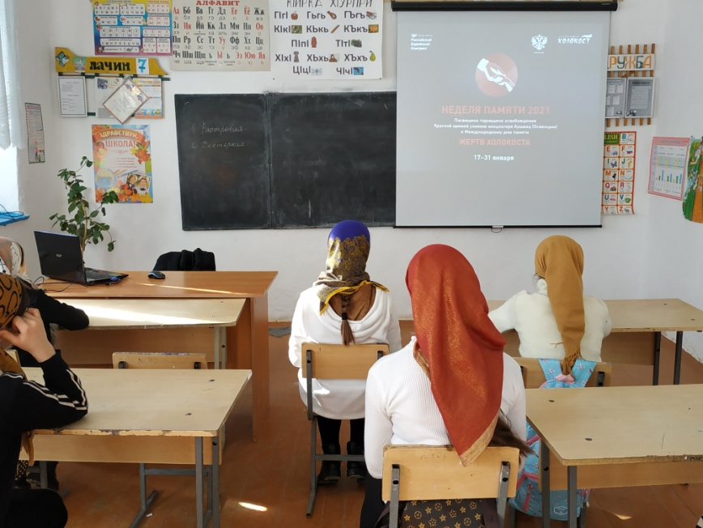
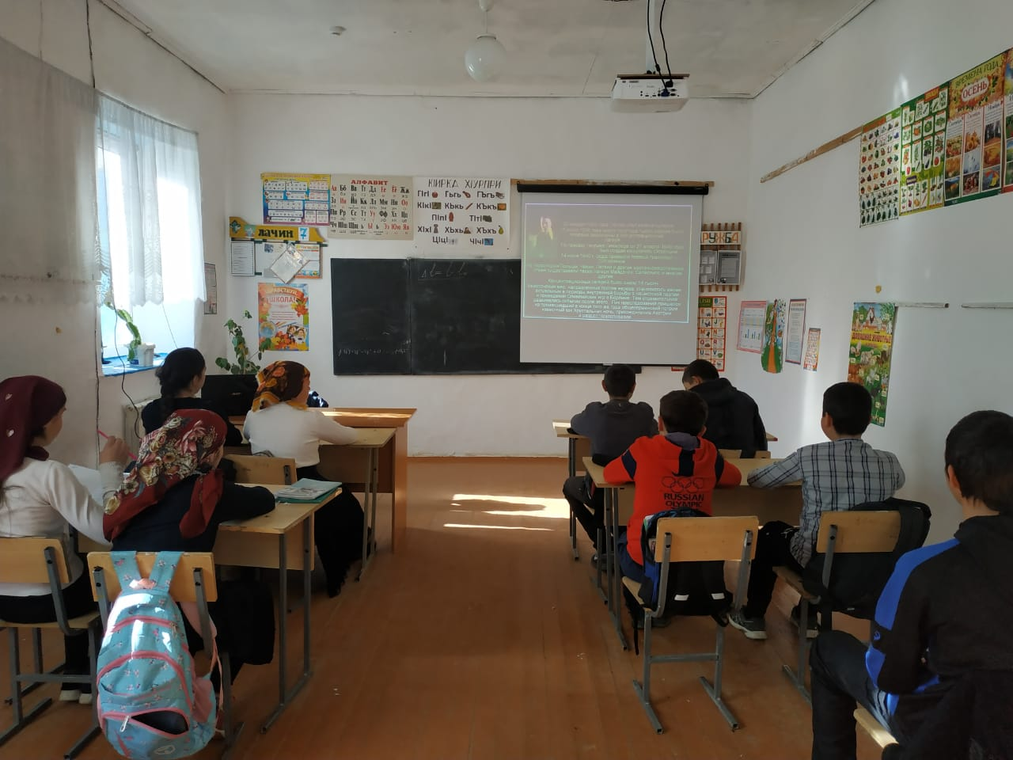
22.01.2021 г. Виртуальное путешествие по истории войны «Военный репортаж. Путешествие в прошлое»
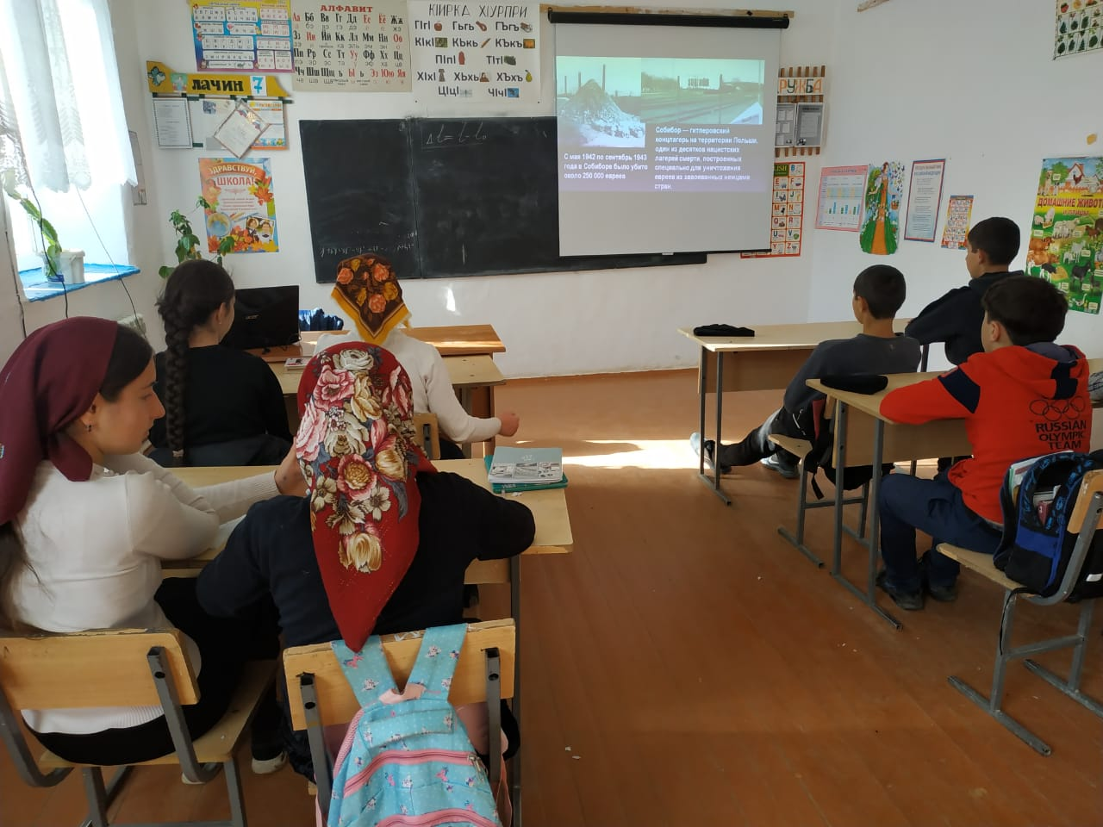
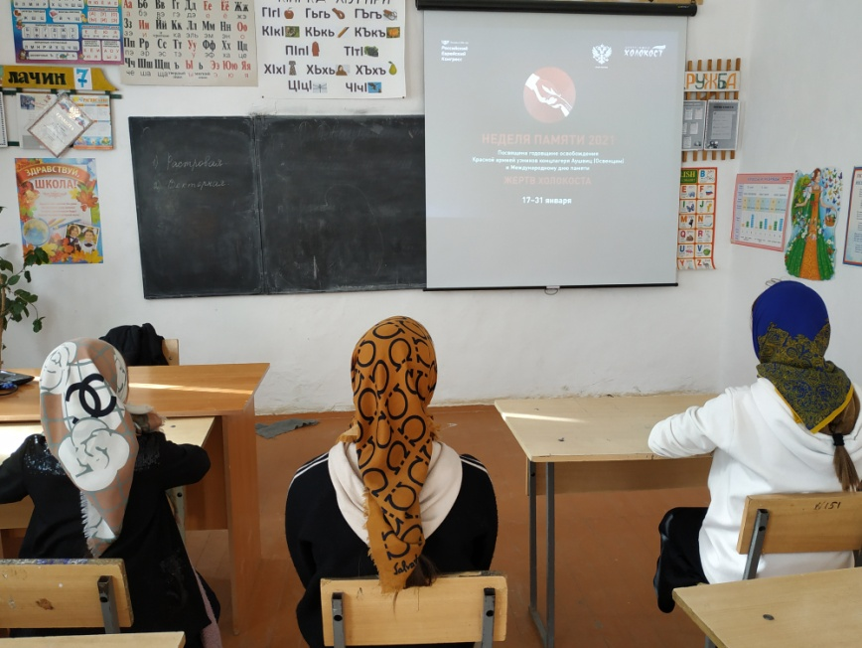
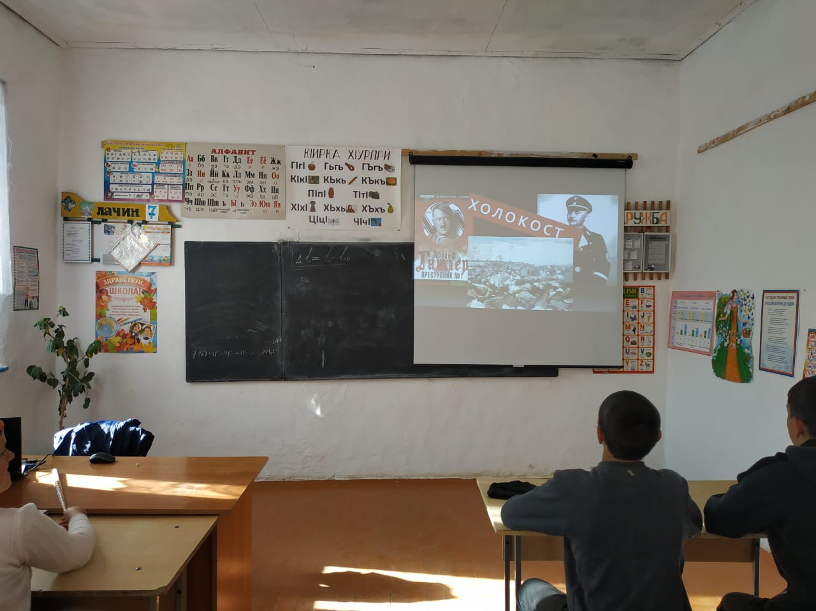
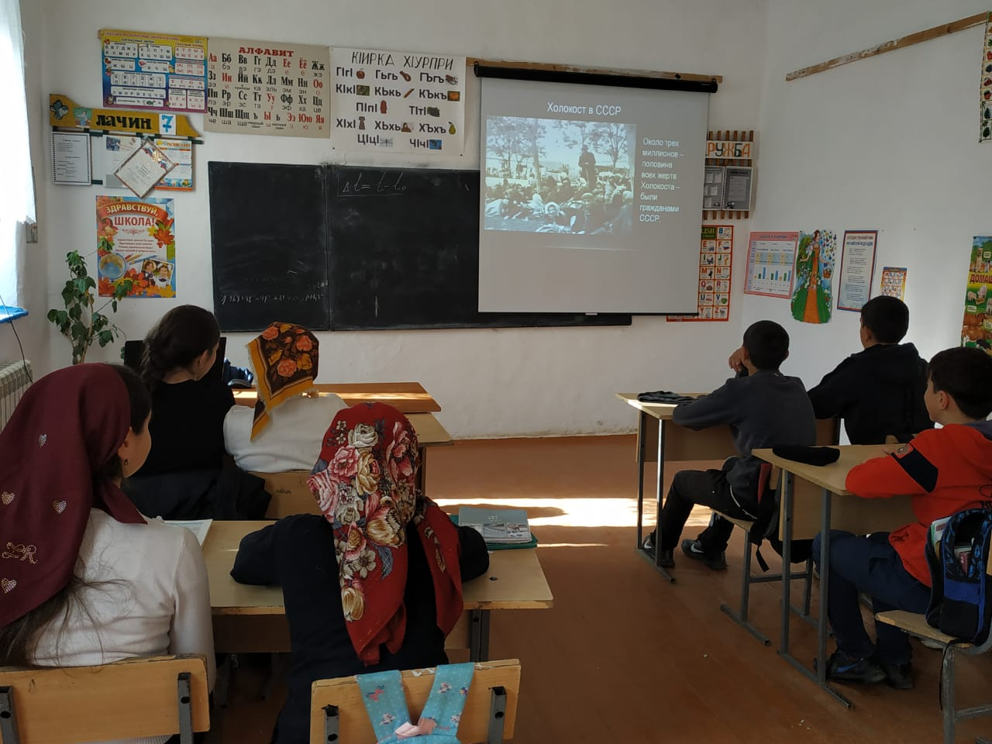

Заместитель директора по УВР: Ихинданов Р.И.

